Министерство образования Московской области

ГБОУ ВПО МО «АКАДЕМИЯ СОЦИАЛЬНОГО УПРАВЛЕНИЯ»

Кафедра социальных дисциплин, истории и культурного наследия

Курс «ОРКСЭ. Основы православной культуры»

Самостоятельная работа
Тема: «Экскурсия в Храм Казанской иконы Божьей Матери в городе Котельники»
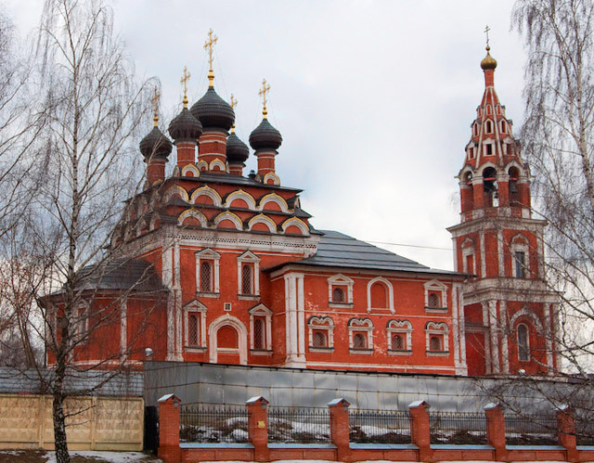

Выполнила: Лексакова Наталья Вячеславовна
учитель начальных классов
СОШ №1 г. Котельники

Научный руководитель:
кандидат культурологии доцент Кутикова Н.А.

Москва
2013

Экскурсовод.
- Здравствуйте, дети. Давайте знакомиться. Меня зовут Наталья Вячеславовна. Сегодня я буду вашим экскурсоводом. Вы уже знаете, что во время экскурсии нельзя громко разговаривать, перебивать рассказ, а нужно внимательно слушать и в заключение беседы задавать вопросы. Итак, прошу вас подойти ко мне поближе, чтобы всем было слышно.
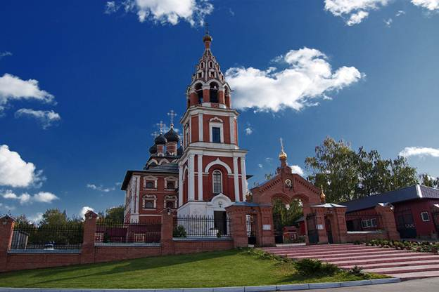

Нашу экскурсию в храм Иконы Казанской Божьей матери мы начинаем с площадки перед храмом, откуда открывается великолепный вид на церковь. Это один из уникальных памятников подмосковного зодчества, классический образец московской архитектурной школы, положивший начало формированию знаменитого стиля «русского барокко». Холм, на котором возвышается храм, и поныне является одной из самых высоких точек в окрестностях столицы. Высота современного подножия храма 170 м над уровнем моря. Время, пожары, войны изменили внешний вид храма. А начиналось все так.
В 1676 году в селе Котельники началось строительство каменной церкви во имя Казанской Божьей матери, которое было окончено в начале 80-х годов. Работы велись мастерами царского каменного приказа. Освящение состоялось в 1685 году. Храмовый образ преподнесла церкви Наталья Кириловна Нарышкина (мать будущего царя Петра Первого), которая присутствовала на освящении вместе с царевичами Иваном и Петром. Шло время. Ветры, дожди, снегопады влияли на здание. После наполеоновского нашествия князь Голицын возглавил работы по восстановлению храма. Скульптор И.П. Витали создал новый иконостас. По проекту архитектора А.Жилярди была возведена колокольня. Продолжилась православная жизнь жителей ближайших окрестностей.
После Октябрьской революции многие церкви подверглись разрушению. Не миновала эта участь и наш храм. В 1938 году церковь закрыли, в 1940 году с нее сняли главы, и до 1990 года здесь размещались склады и авторемонтная база. Разумеется, погибли фрески, роспись, многие иконы.
В 1990 году настоятелем храма был назначен Андрей Табаченков (отец Андрей). Для церковной службы в это время оставался пригодным только нижний придел.
- Посмотрите, ребята, он находится слева от вас.
Батюшка взялся за реставрацию храма. Реставраторы под руководством Н.А.Быковской приступили к работам. Через 6 лет возродился главный придел. Освящение престола и иконостаса совершил викарий Московской епархии Высокопреосвященный Григорий, архиепископ Можайский. В 2003 году была полностью восстановлена колокольня, на которой находится главный колокол весом в 210 пудов.
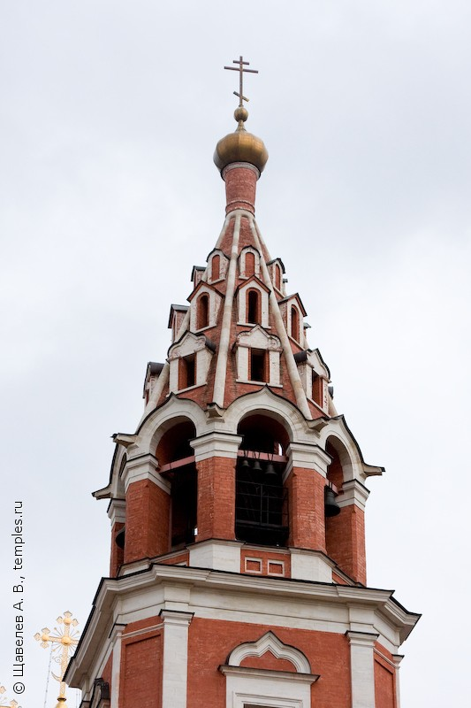
- Ну-ка, ребята, сосчитайте, каков вес колокола?
И вот зазвучал в храме хор, заработала приходская школа, над городом Котельники поплыл колокольный звон. По благословлению митрополита Крутицкого Ювеналия в храм был перенесен чтимый образ Казанской Божьей матери, хранившийся много лет в Успенской церкви села Жилино. Сегодня с радостью за родную землю приходим мы в возрожденный храм и с гордостью приводим сюда гостей города Котельники.
- Вас, дорогие гости, приглашаем в наш храм, где продолжим экскурсию.
- Девочки, покройте головы платками, мальчики снимите головные уборы. Перед входом в храм перекреститесь, поклонитесь и произнесите: « Боже, милостив буди мне грешному!» или «Боже, очисти мя грешного и помилуй».
Православный христианский храм делится на три части: алтарь, средний храм и притвор.
Алтарь означает Царство Небесное. В ветхозаветные времена в святая святых мог входить только первосвященник и то лишь раз в году. Первосвященник был прообразом Христа и вход его в святая святых как бы показывал людям, что придет время, когда Христос через пролитие Своей крови откроет Царство Небесное для всех. Алтарь - самая важная часть храма. Здесь совершаются священнослужителями Богослужения и находится главная святыня-престол, на котором таинственно присутствует сам Господь и совершается Таинство Причащения Тела и Крови Господней. Он представляет собою особо освященный стол, облаченный в две одежды- нижнюю, из белого полотна и верхнюю из дорогой цветной ткани. На престоле находятся священные предметы, прикасаться к нему могут только священнослужители. Само слово «алтарь» означает «возвышенный жертвенник». Он устраивается обычно на возвышении. Алтарь отделяется от среднего храма перегородкой, которая уставлена иконами и называется иконостасом.
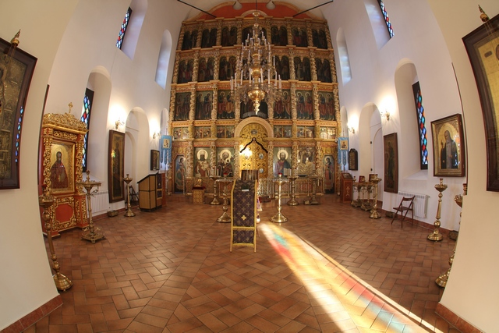
В ней трое врат. Средние, самые большие, называются Царскими вратами, потому что через них сам Господь Иисус Христос невидимо проходит к чаше со Святыми Дарами. В эти двери никому не позволено проходить, кроме священнослужителей. Боковые двери - северную и южную - называют диаконскими: чаще всего в них проходят диаконы. Об иконах на иконостасе мы поговорим чуть позже.
Средний храм соответствует древнему святилищу. В святилище могли входить только священники. В нынешнем православном храме в средней части стоят все верующие. В этой части находится канунник или канун, с изображением распятия и рядами подсвечников. Перед ним служатся заупокойные Богослужения или панихиды. Здесь поминают усопших (умерших).
Раньше весь народ стоял в третьей части (притворе). В первые века христианства здесь находились «оглашенные» - те, которые только готовились к таинству Крещения.
Христианские храмы строятся алтарем на восток - в сторону, где восходит солнце. Каждый храм посвящается Богу, нося имя в память того или иного священного события или угодника Божия. Если в нем несколько алтарей, то каждый из них освящается в память особого праздника или святого. Тогда все алтари, кроме главного, называются приделами.
- Вернемся, ребята, к обустройству алтаря.
- Как звали архитектора и скульптора, создавших иконостас? Правильно. Жилярди и Витали, итальянские зодчие.
Традиционно на иконостасе направо от Царских Врат помещается икона Спасителя, налево - Божьей Матери, далее – образа особо чтимых святых, причем икона вправо от Спасителя называется храмовой – на ней изображен праздник или святой, в честь которого освящен храм.
Главной святыней нашего храма является Казанская икона Божьей Матери ХVII (семнадцатого) века, написанная мастерами Оружейной палаты. Богородица держит на руках Сына Иисуса Христа, несет его людям, зная, на что Он обречен. Ей приносят свои молитвы христиане, Ее просят о помощи, Ее славят.
В местном ряду находится икона святителя Макария (Невского) митрополита, находившегося в заточении в поселке Котельники. Здесь он был похоронен в 1926 году, позже его мощи перенесли в Троице-Сергиеву лавру.
Иконы также размещаются по стенам храма в рамах-киотах, лежат на аналоях -особых столиках с наклонной крышкой. В нашем храме есть иконы Владимирской Божьей Матери, Николая Чудотворца, Преподобного Сергия Радонежского, Серафима Саровского, Святой Матроны, Святой Ксении и других святых, просиявших в земле Российской. Хочу обратить ваше внимание на эту икону Вячеслава пресвитера Котельниковского, который служил в нашем храме. Священномученик Вячеслав Занков был расстрелян за веру и верность Христу и православию в 1937 году на Бутовском полигоне. Его обвинили в контрреволюционной деятельности и расстреляли. 13 октября каждый год наш храм празднует день священномученика Вячеслава пресвитера Котельниковского.
Эту икону, которая называется «Прибавление ума», 2 октября 2011 года передали церкви ученики церковноприходской школы и дети спортивной школы «Белая лошадь». Они собирали средства для создания святыни на благотворительных ярмарках, где реализовывали сувениры, сделанные своими руками.
Перед чтимыми иконами и праздничными аналоями стоят подсвечники, на которые верующие ставят свечи.
Возвышение перед иконостасом называется солеею, середина которой – полукруглый выступ перед Царскими Вратами – носит название амвона. Здесь диакон читает Евангелие, отсюда проповедует священник. На амвоне же преподается верующим Святое Причастие.
С потолка свисают паникадила со множеством свечей, ныне электрических, зажигаемых в торжественные моменты Службы. Очень часто Храм Божий имеет в плане форму креста. Не реже – форму корабля, который, как Ноев ковчег, ведет нас в Царство Небесное. Иногда в основании лежит круг - знак вечности или путеводная звезда.
- Скажите, ребята, по какому плану построен наш храм Иконы Казанской Божьей матери? (ответы детей) - Правильно, форму корабля.

- Вот и закончилась наша экскурсия. Прошу вас, дети , задавайте вопросы, которые у вас появились.
-Меня зовут Софья. Я знаю, что у каждого человека есть свой святой. А где расположена икона Софьи?
- Икона «Священномученицы Вера, Надежда, Любовь и мать их Софья» в нашем храме расположена в средней части, рядом с иконой, посвященной всем Святым.
-А можно нам поставить свечи?
-Конечно. Они продаются в свечной лавке. Там же вы можете написать записочки о здравии своих близких.
- Благодарю вас за внимание.

